**메이플스토리 기반 2D 러닝게임 기획서**

**목차**

**1.게임 개요**

**2.게임 컨셉 및 특징**

**3.게임 플레이**

**3.1 UI 구성**

**3.2 기본 조작**

**3.3 진행 방식**

**3.4 게임 목표**

**3.5 성장 및 보상 시스템**

**3.6 적**

**게임 개요**

게임 제목: MRun (**M**aplestory **Run**ning)

게임 장르: 2D 러닝 액션 게임(ex. 고군분투)

플랫폼: PC 또는 Android

게임의 특징: 플레이어(히어로 캐릭터)를 조작해 끝까지 도착하면 이기는 게임.

이를 방해하는 적들은 실제 메이플스토리 게임 캐릭터들의 공격을 통해 방해하며 이 공격을 피하면서 진행한다.

개발 엔진: Unity

**게임 컨셉 및 특징**

* **메이플스토리 세계관**을 러닝 게임으로 재해석
* **원작 스킬 차용**: 무적, 윗점프 스킬 탑재
* **보스 및 몬스터 패턴**: 실제 메이플스토리의 패턴을 러닝 장르에 맞춰 구현
* **난이도 별 목표**: 쉬움부터 Infinity까지 다양하게 도전 가능
* **키 설정 자유도**: 모든 조작 키는 사용자가 원하는 대로 변경 가능

**게임 플레이**

**UI 구성**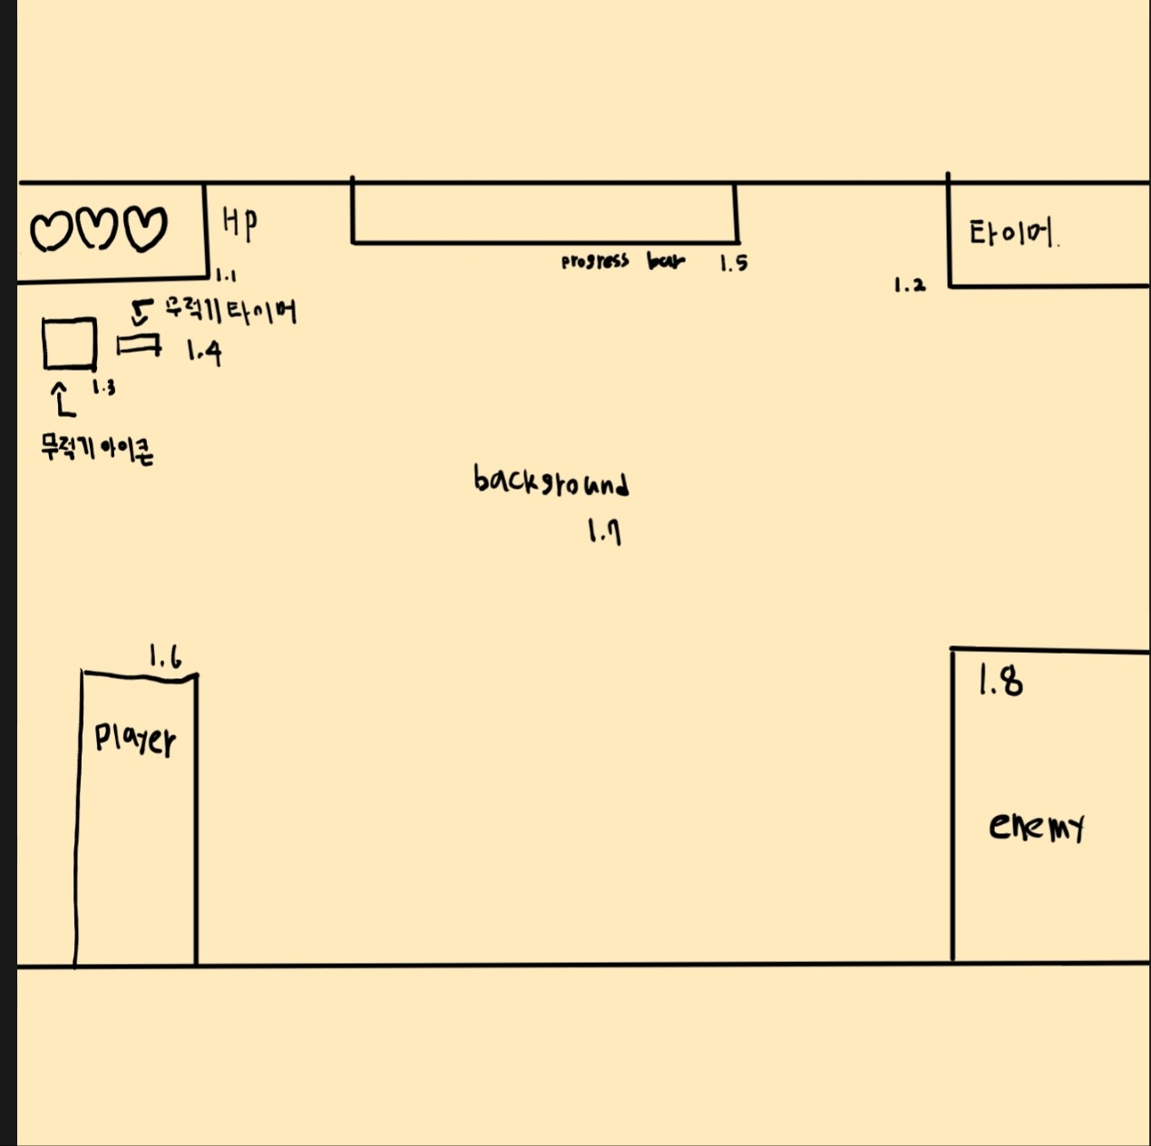

* 1. : 체력을 표시해주며 유저는 시작시 3개의 체력을 가지고 있으며 적의 공격을 맞을시 체력이 1만큼 감소한다.
  2. : 현재 게임을 플레이한 시간을 표시한다.
  3. : 무적 스킬의 아이콘을 표시한다.
  4. : 무적 스킬의 쿨타임을 표시한다.
  5. : 현재 플레이어가 얼마만큼 진행했는지를 Progress bar를 통해 표시한다.
  6. : 플레이어의 위치.
  7. : 배경
  8. : 적이 나오는 위치
  9. : 배경

**기본 조작**

**모든 키는 유저가 키설정을 통해 바꿀 수 있음.**

점프: 기본은 Z키 점프 후 점프를 한 번 더 누를 시 위로 높이 점프 할 수 있다.

무적 스킬: X키

**진행 방식**

* 목표 지점에 도달하면 클리어.
* 스테이지 중간중간 적이 등장하고, 패턴에 따라 공격을 가한다.
* 맵 곳곳에 아이템이 등장하며, 획득 시 체력 회복, 속도 증가, 일시 무적 등 효과가 발동된다.
* 적의 공격에 피격시 체력이 1 감소하며 잠깐의 무적 시간이 부여된다.

**게임 목표**

**난이도는 Easy Normal Hard Infinity 존재.**

* 체력이 0이 되지 않고 도착 지점에 도달하면 클리어
* 더 높은 난이도에 도전
* 마지막 Infinity 난이도 에서는 최대한 오래 생존하여 많은 점수를 획득 하는 것을 목표.

**성장 및 보상 시스템**

* 스테이지 클리어/적 처치/아이템 획득 등으로 코인, 경험치 획득
* 획득한 보상으로 **스킬 업그레이드, 아바타/스킨 해금**

**캐릭터를 성장 시켜 Easy -> Normal -> Hard 순으로 클리어 한뒤 Infinity에서 다른 유저들과 경쟁하여 높은 점수를 얻는 것을 목표**

**적**

Easy 모드 :

달팽이 투사체(점프 할 경우 맞음)

1층 슬라임(점프로 피해야함) 도올 전류 패턴

2층 듄켈 마법사 구체 패턴, 궁수 화살패턴 칼로스 눈레이저

3층 루시드 돌진, 칼날패턴,

**구현 목록**

**캐릭터 점프 구현 7/14 20:38**

**적 랜덤으로 생성하는 생성기 구현**

**충돌 처리**

**체력 GUI 구현 및 피격시 체력 감소 구현**

**점수 시스템 도입 및 GUI 구현**

**무적기 구현**

**윗 점프(2단 점프) 구현**

**난이도 시스템 구현**

**키 설정 변경 구현**